流氷について
流氷が最初に誕生するのはアムール川の河口付近です。突き刺すような寒気の中で生まれた流氷は間宮海峡をすぐに氷で閉ざします。そこからあふれた氷はサハリン北部の海に押し出され、南下を始めます。
また、流氷は海の中でも生まれます。膨大な量の水をアムール川はオホーツク海に注いでいます。オホーツク海の塩分は3.3%、この上層部にアムール川から流れ込んだ淡水の層ができます。これが、氷温でシャーヘット状になり、すでにできている流氷と合体します。ですから、流氷は海の波にもまれて、南下を続けるうちに、だんだん大きなかたまりになります。
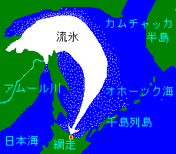
流氷は地球環境のバロメーター
人間の活動によって地球の気温が上昇することを地球温暖化といい、温暖化がすすむと洪水や干ばつなどで、食べるものや住むところが無くなったりします。
今よりも地球の平均気温が４℃上昇すると海が凍らなくなり、流氷も来なくなるといわれています。このまま地球温暖化がすすむと約50年後には、その時がやってきます。流氷は地球温暖化のバロメーターなのです。
２月２３日の流氷
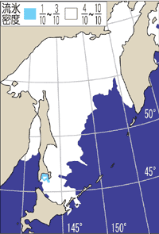
地球温暖化を防ぐためには、電気のむだづかいをやめたり、使ったものをきちんとリサイクルすることが重要です。

流氷展示 主催：熊山町立桜が丘小学校ＰＴＡ
協力：北海道建築士会宗谷支部
岡山県建築士会青年部会
問題１ 真水と海水ではどちらが凍りやすい？

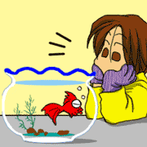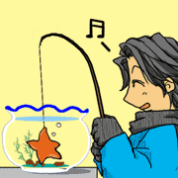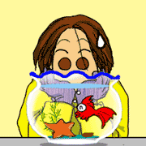
Ａ．海水のほうが凍りやすい Ｂ．真水のほうが凍りやすい Ｃ．どちらも同じである

真水が凍る温度は０℃ですが、海水は塩分が入っているために凍る温度は、－１.８℃です。
だから、真水の方が海水より凍りやすことになります。正解Ｂ

問題２ 流氷はどんな味がするのでしょうか？


Ａ．海水と同じ塩辛い味がする Ｂ．全く塩辛くない Ｃ．少しだけ塩辛い味がする

流氷は海水の中の真水の部分だけが凍りますが、一部の塩分は凍るときに逃げおくれて、濃い塩水となって流氷の中に閉じ込められてしまいます。流氷の中の塩分は、海の水の３分の１くらいです。正解Ｃ

注 ：衛生上問題がありますので展示している流氷は食べないでください。
問題３ 海が青く見えるのはなぜ？

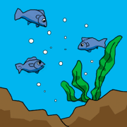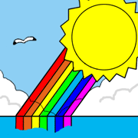

Ａ．海の中にいるプランクトン Ｂ．空の青さを写すから。 Ｃ．太陽光線の７色のうち、が青い色をしているから 青い色だけが吸収されず
に海中深くまで届くから。
太陽光線は７色に分けられますが、海中に入ると、波長の長い色から順に（赤・黄色・橙の順）に吸収されてしまいます。
その中で、波長の短い青が吸収されずに一番深い海中まで届くために、私達の目には海は青く見えるのです。正解Ｃ
問題４ 世界に凍る海はどのくらいあるか？

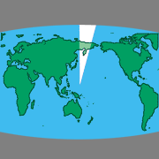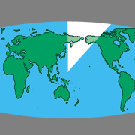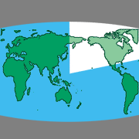
Ａ．世界の海の３％ Ｂ．世界の海の約１０％ Ｃ．世界の海の約２０％

北半球では、北極海とその周辺のベーリング海、オホーツク海などが凍ります。南半球では南極大陸周辺の海が凍ります。
南半球にも北半球にも、夏の終わりにはとけてしまう一年氷の海と、年中氷のある多年氷の海があり、凍る海の総面積は世界の海の約１０％です。日本で凍る海は北海道東部のオホーツク海だけです。正解Ｂ

きみは何問答えられらかな？

人間が活動することによって、二酸化炭素などの温室効果のあるガスが増え、地球上の温度が上昇することを地球温暖化といい

問題１ 真水の氷と海水の氷ではどちらが割れにくいだろうか？

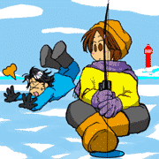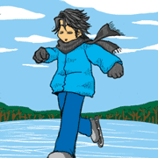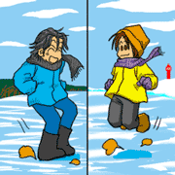
A．真水の氷のほうが割れにくい B．海水の氷のほうが割れにくい C．どちらも同じである

海水の氷は、中に塩水（ブライン）が閉じ込められて、すき間がたくさんあるので、真水の氷よりももろく、割れやすいのです。また、流氷の上でスケートをしようとすると、この穴のふちにひっかかってうまく滑ることができません。正解Ａ

海は何度で凍りはじめるでしょう。
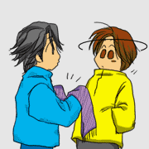
Ａ．－１０℃
Ｂ．－４℃
Ｃ．－１．８℃

海の水は、冷たいほど重くなる性質をもっているので、先に冷たい風で冷やされた表面の海水が沈み、入れ代わって下の温かい海水が浮きあがってきます。
こうして海は、上下の対流を繰り返しながら冷えていき、表面から海底までが、－１.８℃になると凍りはじめます。

水が凍る時には、体積（たいせき）はどのように変化するのだろうか？
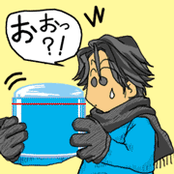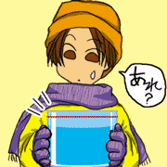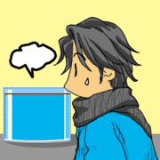
A．体積は増える
B．体積は減る
C．体積は変化しない

水は凍るときに膨張し、体積が約１／１０増え、氷の密度は水の０．８９位になります。
重さは変わらないのに体積が増えるので、その分だけ軽くなって、氷は水に浮くのです。
寒い地方で水道管が破裂するのも、水が凍る時に膨張するからです。

